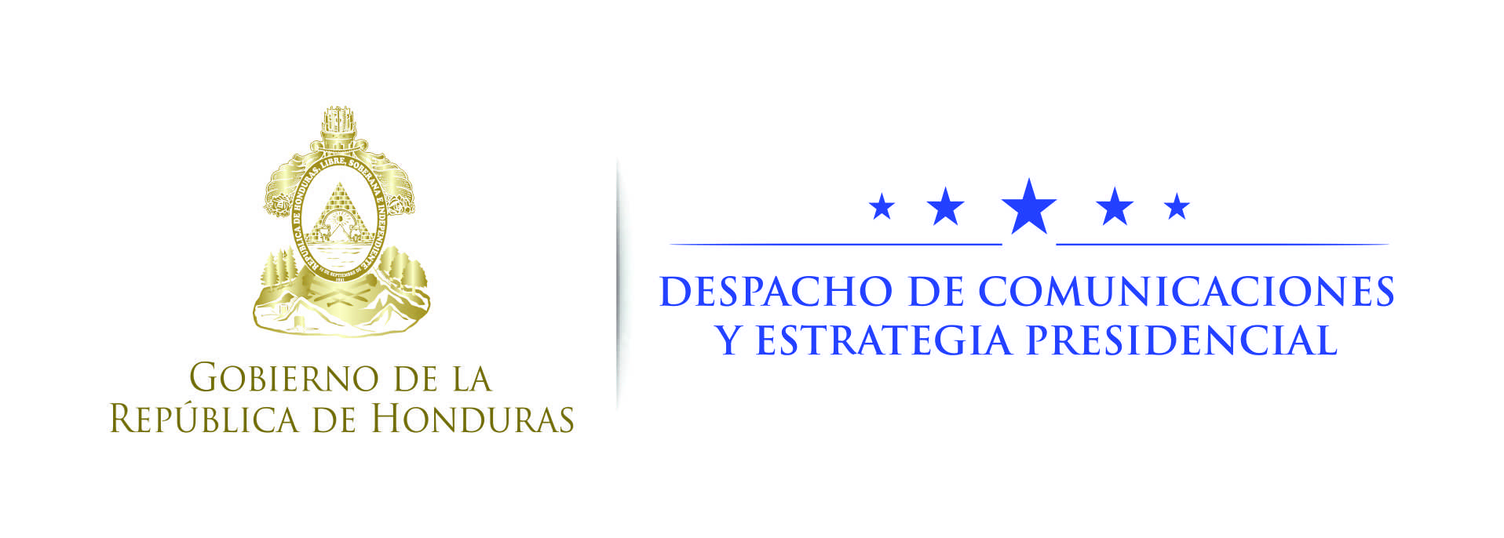

NOTA DE PRENSA

Con motivo del Día de Independencia del país sudamericano
Coordinador General de Gobierno elogia fortaleza institucional de Brasil

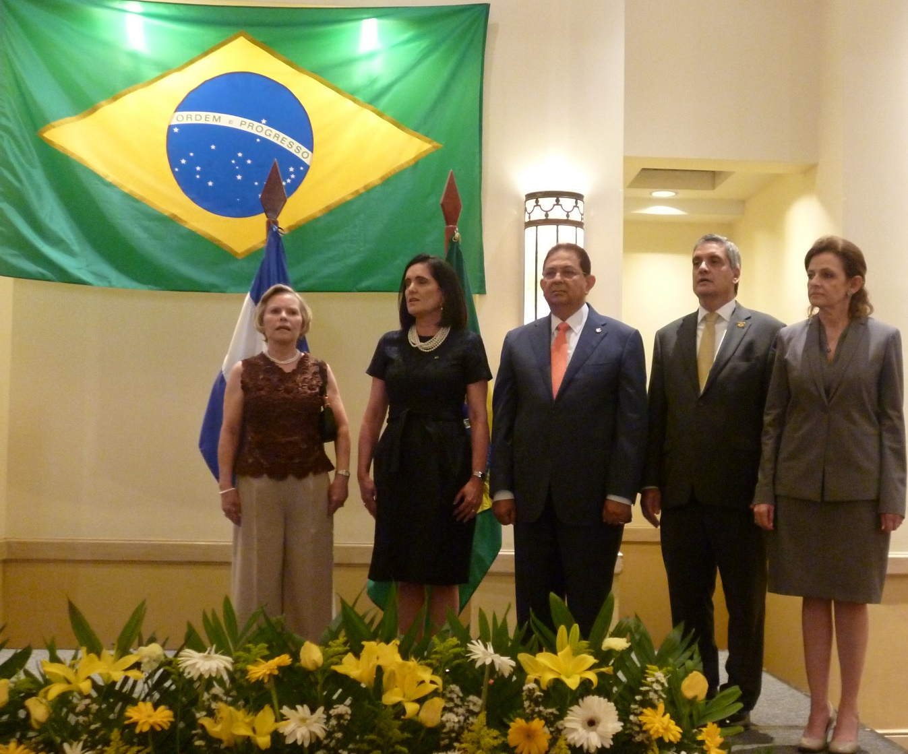
Tegucigalpa, 9 de septiembre. Brasil tiene el potencial de la gran nación que es para continuar creciendo económica e institucionalmente y mantenerse en el sitio que ocupa como una de las mejores democracias de América Latina y, por lo tanto, del mundo, expresó el Secretario Coordinador General de Gobierno, Jorge Ramón Hernández Alcerro, al conmemorarse el Día de Independencia de la República Federativa de Brasil.
La efemérides fue celebrada por la embajada de esa nación sudamericana en Honduras, rectorada por Breno de Souzabrasil Días da Costa, el pasado 7 de septiembre, fecha en que se recuerda esa gesta independentista, con una reunión que se llevó a cabo en un hotel capitalino, a la que asistió el Coordinador General de Gobierno en representación del presidente Juan Orlando Hernández.
En su discurso alusivo, Hernández Alcerro recordó que las relaciones diplomáticas entre ambas naciones se establecieron hace 110 años y que en ese lapso sobresale “la densa red de cooperación que se esparce a todos los ámbitos, desde lo político y cultural hasta los crecientes vínculos económicos y comerciales”.
Puntualizó que Brasil es la patria de grandes figuras de la literatura latinoamericana, varios de los cuales estuvieron presentes en el país en condición de representantes diplomáticos, lo que les permitió entablar relaciones estrechas con los mejores literatos hondureños.
El secretario de Estado calificó al país sudamericano como una nación espléndida, dotada de enormes recursos naturales “y con una población diversa y vibrante, producto de la fusión de razas, país/continente lleno de alegría y de color, de gente abierta y hospitalaria, que constituye una de las mayores democracias y economías de América”.
Hernández Alcerro destacó que ese país goza de muchas oportunidades para desplegar todo el potencial de la gran nación que es y acorde al peso que le corresponde en la comunidad internacional.
Por su parte el embajador brasileño expresó su satisfacción por estar compartiendo con el pueblo hondureño y su Gobierno los enormes esfuerzos que se realizan para salir de las dificultades que enfrentan con mucha entereza.
Días da Costa señaló que Brasil cuenta con una institucionalidad democrática robusta y que “las instituciones brasileñas son más fuertes de lo que parecen”.
El diplomático alabó los esfuerzos que realiza el Gobierno del presidente Juan Orlando Hernández en materia de combate a la corrupción, esfuerzos que ahora se han fortalecido con el respaldo de la Misión de Apoyo Contra la Corrupción y la Impunidad (Maccih), cuya labor también elogió.
A la ceremonia también asistieron personalidades del mundo empresarial, político y diplomático del país.

